**学习主题：童年的美丽梦想（二）**

1. **学习目标**

同学们，今天我们学习的主题是《童年的美丽梦想（二）》。这节课我们将在学习歌曲《种太阳》的活动中，通过口风琴演奏第二乐段后两个节奏宽松的乐句，感受歌曲的情绪变化，运用律动、乐器伴奏等多种表现形式感受带来的不同情感体验。

1. **学习活动**

活动1：复习演唱歌曲《种太阳》，聆听并找出歌曲节奏宽松、

舒展的乐句。

活动2：观看视频，按照曲谱中标注的指法模仿练习演奏。（第

二乐段第二乐句）

活动3：学生用口风琴练习这个乐句的演奏。

活动4：随音响完整演唱歌曲，演奏歌曲第二乐段第二个乐句，

感受歌曲的情绪变化。

活动5：学生自选打击乐器，尝试运用不同的节奏为歌曲伴奏。

活动6：观看歌曲律动视频，创编律动动作进行歌曲表演。

活动7：自主选择表演形式演唱歌曲。

**三、学习资源**

**1.《种太阳》歌片**

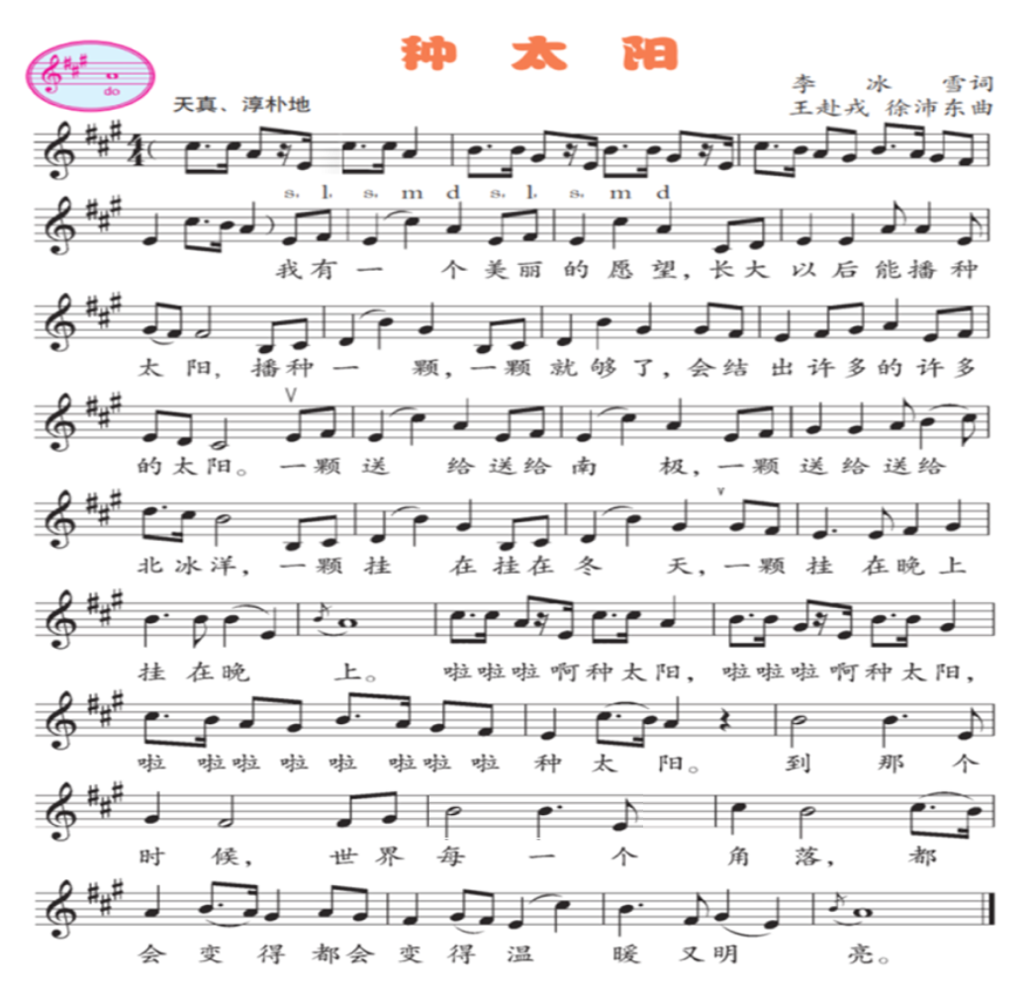

**2. 《种太阳》口风琴演奏谱**

